262. Идеальный газ совершает цикл Карно. Температура Т1 теплоотдатчика в четыре раза (n=4) больше температуры теплоприемника. Какую долю ω количества теплоты, полученного за один цикл от теплоотдатчика, газ отдаст теплоприемнику?

T1= n×T2  n=4 | КПД тепловой машины равен отношению производимой работы A к количеству тепла Q₁, полученному рабочим телом от нагревателя: 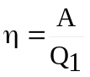.  Совершенная работа равна A=Q₁–Q₂. Откуда Q₁=A+ Q₂, где Q₂ - количество теплоты, переданное холодильнику. Поэтому 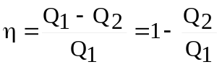.  Откуда искомое 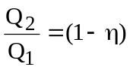.  С другой стороны КПД тепловой машины равен 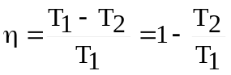, где T1 – температура нагревателя, T2 – температура холодильника. Поэтому 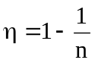. Подставляем в и получаем 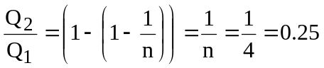=25%.
